TARTU ÜLIKOOL
Loodus- ja Tehnoloogiateaduskond
Füüsika instituut

Magistritöö materjalide tehnoloogias

EAP täituri lineaarne modelleerimine suurte paindenurkade korral

Indrek Must

Juhendaja: Mart Anton (Ph.D)

TARTU 2009

Sisukord
1 Sissejuhatus 4
2 EAP materjalist 5
2.1 EAP materjalide liigitus 5
2.2 IPMC 6
2.2.1. Ehitus ja omadused 6
2.2.2. Rakendused 7
2.2.3. Kriteeriumid efektiivseks juhtimiseks 7
2.2.4. Sageduskoste 8
2.2.5. Hüsterees: 9
2.2.6. Hüdraatumine: 9
2.3 Jäiga pikendusega aktuaator 10
3 Mudel ja geomeetria 12
3.1 Kontrollteooria jaoks sobilik mudel 12
3.2 Materjali parameetrid 12
3.2.1. Elektromehhaaniline sidestus 12
3.2.2. Normaliseeritud paindejäikus 12
3.2.3. Normaliseeritud elektriline impedants 13
3.2.4. Algkõverus 13
3.3 Mudeli kirjeldus 14
3.3.1. Elektromehhaaniline mudel ja süsteemi geomeetria 14
3.3.2. Elektriline mudel 16
3.4 Parameetrite koondtabel 16
4 Katsed 18
4.1 Materjal 18
4.2 Eksperimendiseade 18
4.3 LabView programmi kirjeldus 20
4.4 Mõõtemetoodika 22
5 Tulemused 25
6 Analüüs 28
6.1 Järeldused 28
6.2 Piirangud 28
6.3 Edaspidised ülesanded 29
7 Kokkuvõte 30
8 Summary 31
9 Viited 32
10 Lisad 34

Sissejuhatus

Elektroaktiivseteks polümeerideks (EAP) nimetatakse polümeerseid materjale, mis elektrivoolu toimel muudavad oma ruumala, kas paindudes või mingis suunas.
Käesolevas töös käsitletakse aktuaatorit ehk täiturit, mis koosneb lühikesest ning laiast EAP ribast ning sellega ühendatud jäigast pikendusest. Pakutakse välja lineaarselt lähendatav mudel, mis võimaldab aktuaatorit kirjeldada suurte paindenurkade (üle 90 kraadi) korral. Mudelit on võimalik rakendada EAP aktuaatori (reaalajaliseks) juhtimiseks. Aktuaatori geomeetria vastab potentsiaalsetes rakendustes ette tulevale. Käesolevas töös uuritakse lähemalt IPMC (Ionic Polymer-Metal Composite) tüüpi EAP-sid.
Alajaotus 2 annab ülevaate EAP ning täpsemalt IPMC materjale iseloomustavatest parameetritest ning nende füüsikalisest taustast. Samuti kirjeldatakse materjali(de) potentsiaalseid rakendusvaldkondi. Alajaotus 2.3 kirjeldab jäiga pikendusega EAP aktuaatori omadusi ning eeliseid.
Alajaotuses 3 leitakse aktuaatori geomeetriast ning materjali parameetritest elektriline ning elektromehhaaniline mudel, mis põhineb neljal materjali parameetril – elektromehhaaniline sidestus (electromechanical coupling term), elektriline impedants (electrical impedance), paindejäikus (bending stiffness) ning algkõverus(zero curvature). Töö neljandas osas kirjeldatakse materjali parameetrite määramiseks ning kolmandas peatükis toodud matemaatilise mudeli valideerimiseks kasutatud eksperimendiseadme ehitust ja toimimispõhimõtet. Kirjeldatakse eksperimentide ülesehitust ning eksperimentide juhtimiseks kasutatud arvutiprogrammi.
Viiendas peatükis analüüsitakse eksperimendiga määratud materjali parameetreid ning kirjeldatakse valideerimiseksperimentide tulemusi. Samuti kirjeldatakse mudeli geomeetriast tulenevaid piiranguid.
Viimases peatükis analüüsitakse antud uurimustöö tulemusi ning antakse suunised edasistele uurimustele.

EAP materjal

EAP materjalide liigitus
Polümeersete materjalide kiire arengu tulemusena on alates 1990ndatest aastatest arendatud mitmeid materjale, mis on võimelised reageerima väljastpoolt tulevatele mõjuritele. Selliseid materjale nimetatakse aktiivseteks polümeerideks (AP), kuid sageli kasutatakse nende kohta ka väljendit „intelligentsed materjalid”. Kõige levinum stiimul elastse deformatsiooni tekitamiseks on elektriline ergutamine, kuid liigutusi on võimalik esile kutsuda ka materjali keemiliselt, termiliselt, pneumaatiliselt, optiliselt või magneetiliselt mõjutades [1].
Elektroaktiivseteks polümeerideks nimetatakse polümeerseid materjale, mis muudavad oma kuju või suurust elektrilise stimulatsiooni tagajärjel [2].
Tuntuimaid EAP materjale võib liigitada vastavalt toimemehhanismile järgmistesse kategooriatesse [2]:
Elektroonsed EAP-d | Ioonsed EAP-d
- Dielektrilised EAP-d  - Elektrostriktiivsed elastomeerid  - Elektro-viskoelastsed elastomeerid  - Ferroelektrilised polümeerid  - Piesoelektrilised EAP-d  - Vedelkristall-elastomeerid (LCE) | - Ioonsed polümeergeelid (IPG)  - Ioonsed polümeer-metall komposiidid (IPMC)  - Juhtivad polümeerid (CP)  - Süsinik-nanotorud (CNT)
Tabel 1. EAP-de liigitus
Elektroonsed EAP-d vajavad toimimiseks väga kõrget väljatugevust (>150V/µm), maksimaalne kasulik väljatugevus on piiratud materjali elektrilise läbilöögi(dielektriline konstant epsilon) piirkonnaga. Elektroonsed EAP-d on võimelised hoidma kuju/suurust pikka aega pärast pinge rakendamist ning on hästi kasutatavad õhk-keskkonnas. Liigutused on suhteliselt kiired (a 10 Hz).
Ioonsete EAP-de eeliseks on väga madalad tööpinged - mõne voldi suurusjärgus. Ioonsed EAP-d töötavad üksnes vedeliku keskkonnas või tahketes elektrolüütides. Põhiliseks liigutuse tüübiks on paindumine. Tekitatavad jõud on üldiselt palju madalamad kui elektroonsetel EAP-del ning deformatsiooni hoidmine pikema aja vältel on tihti keeruline kui kasutatakse vett kui elektrüütset keskkonda. Vedeliku keskkonnas võivad mõju avaldada elektroodiprotsessid (vee hüdrolüüs). Tekitatavad liigutused on oluliselt suurema ulatusega kui elektroonsetel EAP-del ning toimimine sarnaneb bioloogiliste lihastega, mistõttu nimetatakse neid sageli kunstlihasteks.

IPMC

Ehitus ja omadused
IPMC (Ionic Polymer-Metal Composite) on ioonsete EAPde alaliik, mis koosneb õhukesest ioonjuhtivast polümeerist kilest, mille mõlemale küljele on keemiliselt sadestatud elektroodid. Elektroodid on enamasti inertsest ja kõrge juhtivusega metallist (Au, Pt), kuid on katsetatud ka mitmekihiliste metallelektroodidega, samuti on võimalik juhtivate polümeeride ning süsiniknanotorude kasutamine elektroodi valmistamisel. Baaspolümeerina kasutatakse enim DuPont´i Nafioni®, Nafion® on katioonidele läbitav, anioonidele aga mitte, see omadus tuleneb polümeeri külgahelatega seostatud sulfoonhappe (SO₃⁻) rühmast. Nafioni® kasutamist hõlbustab väga hea keemiline ja termiline stabiilsus. Polümeeri kanalites asuvad mobiilsed katioonid. Elektroodid omavad pragulist mikrostruktuuri ning koosnevad diskreetsetest osakestest (graanulitest). Elektroodid võimaldavad oma poorsuse tõttu vee (või muu solvendi) liikumist polümeerkihi ja väliskeskkonna vahel [3]. Elektroodi juhtivus sõltub kõrvuti asetsevate osakeste omavaheliste kontaktide hulgast. Paksem elektroodikiht võimaldab saavutada kõrgemat elektroodi juhtuvust, kuid ühtlasi suurendab komposiidi mehhaanilist jäikust. Komposiidi tüüpilised paksused jäävad 0.2-.0.3 millimeetri suurusjärku. [1, 4].
IPMC omadused sõltuvad põhiliselt neljast muutujast [5]:
- Pinnaelektroodid
- Mobiilne katioon
- Solvent
- Baasionomeer
Kui elektroodide vahele rakendada madal elektripinge, siis toimub polümeerkile sees paiknevate ioonide migratsioon mööda vastavaid kanaleid, mille tulemuseks on materjali füüsiline paindumine. IPMC tükk omandab kolmemõõtmelisel juhul kumera kuju, kahemõõtmelisel juhul võime öelda, et riba paindub positiivsema potentsiaaliga elektroodi poole. Erinevate töörühmade poolt on IPMC aktuaatori toimemehhanismi kirjeldamiseks välja pakutud mitmeid erinevaid mudeleid. Osad teooriad panevad põhilise rõhu elektrostaatilistele jõududele ioonide vahel (näit. [6]), kus polümeeri paneb painduma negatiivselt laetud elektroodi juurde kogunev katioonide hulk. Katioonide vahelised tõukejõud põhjustavad polümeeri paindumise. Teine konkureeriv teooria on hüdrauliline [3], kus painduma panevaks jõuks on ioonide (ja vee) liikumisest tingitud lokaalsed rõhugradiendid, mis muudavad pingete jaotust materjalis ning toovad kaasa materjali paindumise. Mõlemale teooriale on leitud eksperimentaalset kinnitust, kuid kumbki ei kirjelda materjali omadusi täielikult [5].
IPMCd võib vaadelda kui kondensaatorit; seda näitab pinge rakendamisel esinev kõrge voolutugevus, mis tasakaalulisele olekule lähenedes järsult kahaneb[7].
Vastupidine efekt ilmneb IPMC riba mehhaanilisel painutamisel, mille käigus tekkivad pinged IPMC pinnal toovad kaasa ioonide liikumise polümeermembraanis. Painutusel kumerduva elektroodi poole kogunenud ioonid tekitavad elektroodide vahele madal elektripinge, mis on võrdeline painutuse kiiruse muutumisega (kiirendusega) ning mille amplituud on mitu suurusjärku väiksem pingest, mis on vajalik sama ulatusega painutuse tekitamiseks. Seda efekti kasutades on võimalik IPMC-d rakendada nii sensorina kui ka potentsiaalselt energiaallikana. Samuti on võimalik isetundliku aktuaatori konstrueerimine, kus samal IPMC ribal kasutatakse üheaegselt nii aktuaatori kui sensori omadusi. [1,4]
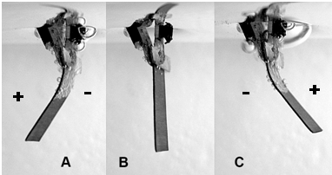
Joonis 1. IPMC riba kuju pingestamata (B) ning erineva polaarsusega pingestatud olekus (A ja C) [8].
IPMC ja ka paljud teised EAP aktuaatorid on hästi miniaturiseeritavad, st nad on MEMS tehnoloogia komponentidena rakendatavad [9].
Pika IPMC riba iga lõiku saab materjali paksuse suunas kirjeldada ekvivalentskeemiga paralleelsest takistuslikust ja mahtuvuslikust elemendist (joonis 5) [4]. Neid ahelaid ühendavad omavahel riba pikkuse suunas pinnaelektroodid, mida saab kujutada takistuslike elementidena, mille takistuse väärtus sõltub elektroodi kõverusest. Pikka riba saab seega ette kujutada RC viiteahelana, kus pinge rakendamise punktist kõige kaugemal asuvate elementideni jõuab signaal viivitusega. [4]. Paksem pinnaelektrood tingib kõrgema elektroodi juhtivuse ning vähendab juhtivuse muutusest tingitud efekte.
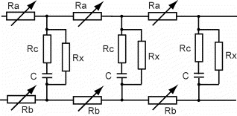
Joonis 5. IPMC riba ekvivalentskeem [4].
IPMC materjalil võib esineda sissetöötamise efekt, mis väljendub värskelt valmistatud IPMC täituri omaduste erinevuses pikemalt töötanud täituri omadega võrreldes. See efekt on tingitud pinnaelektroodi pragunemisest painutuste käigus, pragunemise tulemusena võib muutuda IPMC jäikus ning pinnatakistus.
IPMC (ning teiste ioonsete EAP) materjali parameetrite standardiseerimine on keeruline, seda peamiselt erinevate valmistamismeetodite tõttu. Elektroodide paksus ning struktuur sõltuvad tugevalt sadestamisel kasutatavast tehnoloogiast. Soovitud parameetritega elektroodi valmistamine on keeruline, isegi sama metoodika abil valmistatud IPMC-de omadused võivad eri partiide korral varieeruda [5, 7].

Rakendused
IPMC aktuaatoritel on mitmeid eksklusiivseid omadusi, mis annavad neile eeliseid kasutamiseks sellistes rakendustes, kus teist tüüpi aktuaatorite kasutamine on mingil põhjusel raskendatud. IPMC eelistena võib välja tuua madala tööpinge (pinge suurusjärk mõned voldid) , suured paindenurgad, suhteliselt kiired liigutused, pehmuse, väikesed mõõtmed, suhteliselt suure vastupidavuse, mittemürgisuse, aktuaatori väga lihtsa ehituse ning võimalus töötada karmides keskkonnatingimustes (sobiliku katte olemasolul). Põhilisteks raskusteks, mis piiravad nende (kommertsiaalset) kasutamist, on väga väike jäikus (suurusjärgus 0.1...0.6 GPa), väikesed tekitatavad paindemomendid ning kerge saastumine [10].
Rakendustes kasutamist piirab ka standardsete protseduuride puudus IPMC materjalide iseloomustamiseks. Erinevad töögrupid on välja töötanud väga erinevaid karakteriseerimise meetodeid ning materjale iseloomustatakse sageli erinevate parameetrite abil. Tööstuslik sektor nõuab materjalilt aga suurt stabiilsust ja usaldusväärsust [11].
Aktuaatori kasutusvõimaluste juures tuleb arvestada konkreetse IPMC töökeskkonnaga. Solvendina vett kasutades tuleb vee kõrge lenduvuse tõttu pole mõeldav pikaajaline opereerimine õhu keskkonnas ilma niisutussüsteemita. Samuti piirab vee solvendina kasutamist üle 1.2 voldise pinge juures toimuv vee elektrolüüs. Ioonvedeliku kasutamine annab väga madala aururõhu ning ühtlasi ka elektrokeemilise stabiilsuse tõttu võimaluse konstrueerida ka mittevedeliku keskkonnas toimivaid aktuaatoreid.
IPMC aktuaatorid pakuvad palju võimalusi biomimeetilistele ehk looduslikest allikatest inspireeritud rakendustele. Robootikas pakuvad IPMCd palju uusi võimaluse jäljendada loomade ja putukate liikumist, mis on keerulised lahendada traditsiooniliste meetoditega. Selliste (potentsiaalsete) rakenduste hulka kuuluvad mitmesugused kala, ussi või putukat imiteerivad robotid. Esimeseks kommertsiaalseks EAP-d kasutavaks tooteks loetakse 2002. aastal Jaapani kompanii EAMEX poolt turule toodud robotkala, mis kasutab sabauime liigutamiseks elektri toimel painduvat IPMC aktuaatorit [1].
Eelpool toodud omadustest (madal tööpinge, mittemürgisus, lihtne ehitus ning vastupidavus) tulenevalt hea biosobivus lubab EAP-sid rakendada meditsiinis näiteks südamestimulaatoritena, pumpadena, silmaläätse fokusseerimise parandamiseks ning ka skeletilihaste toetamiseks. Samuti on perspektiivikas kasutada IPMC-del põhinevaid seadmeid kirurgiliste abivahenditena.
IPMC-del põhinevaid seadmeid loodetakse rakendada ka väga väikeste või õrnade objektidega manipuleerimisel. Samuti on EAPdel põhinevatest intelligentsetest materjalidest huvitunud militaar-, kosmose- ning autotööstus.

IPMC juhtimiseks sobilik mudel
Üldiselt võib IPMC kontrolliks kasutatavaid mudeleid jagada kolme klassi [12]: empiirilised, nn. musta kasti mudelid; poolempiirilised, nn. halli kasti mudelid ja füüsikalised, nn. valge kasti mudelid.
Empiiriliste mudelite puhul materjalisiseseid füüsikalisi protsesse ei modelleerita ning seetõttu ei ole nad tihti geomeetriliselt skaleeruvad. Poolempiirilised mudelid baseeruvad osaliselt füüsikalistel printsiipidel, kuid (keerulisemate) protsesside arvestamiseks kasutatakse empiirilisi andmeid. Füüsikalised mudelid põhinevad aktuaatoris toimuvatel füüsikalisi protsesse kirjeldavatel diffentsiaalvõrranditel. Füüsikalised mudelid on praktilistes rakendustes kasutamiseks sageli liiga keerulised, samas kui empiirilised ei võimalda vajaliku täpsusega aktuaatori parameetreid prognoosida.
Käesolevas töös kirjeldatakse poolempiirilist mudelit, mis põhineb neljal materjali füüsikalisel parameetril: elektromehhaaniline sidestus (electromechanical coupling term), elektriline impedants (electrical impedance), paindejäikus (bending stiffness) ning algkõverus(zero curvature). Materjali sisemuses toimuvaid protsesse (laengute, vee liikumine) ei kirjeldata, kuid mudel on geomeetriliselt skaleeruv. Mudeli täpsem kirjeldus asub alajaotuses 3.

Sageduskoste (Frequency response)
IPMC materjali sageduskoste on võtmeküsimus IPMC materjali karakteriseerimisel. IPMC aktuaatori elektromehhaanilise mudeli võib jagada kolmeks teisenduseks – elektriliseks, mida kirjeldab elektriline impedants (electrical impedance); elektromehhaaniliseks, mida kirjeldab elektromehhaaniline sidestus (electromechanical coupling) ning mehhaaniliseks, mida kirjeldab (dünaamiline) paindejäikus (bending stiffness).
Elektriline impedants kirjeldab seost rakendatava pinge ning materjali läbiva voolu vahel erinevatel (harmoonilistel) sisendpinge sagedustel; see seos on tihti mittelineaarne funktsioon.
On näidatud [13], et materjaliriba paine vabas olekus või tekitatav jõud on võrdeline materjaliriba läbiva vooluga. Materjaliriba läbiv vool põhjustab laengute või vee ümberjaotumist, mis omakorda tekitab mehhaanilise pinge materjaliriba pinnal ning erinevatele mehhaanilise pinge jaotustele vastavad erinevad tasakaalulised riba asendid. Voolu ning jõu või paindenurga suhet erinevatel sagedustel kirjeldab elektromehhaaniline sidestus (electromechanical coupling). Seda teisendust võib lugeda lineaarseks. [13].

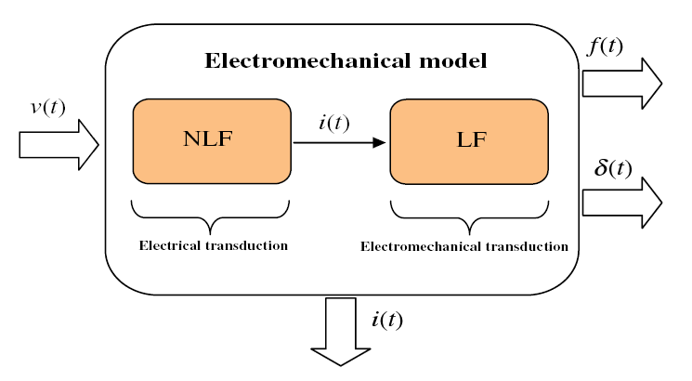
Joonis 2. IPMC materjali mittelineaarne elektriline ja elektromehhaaniline mudel [13].
Dünaamiline paindejäikus kirjeldab materjali viskoelastseid omadusi ehk painde ulatusele vastavat jõudu sõltuvalt painutuse sagedusest.
IPMC materjali elektromehhaaniliste omaduste karakteriseerimist raskendavad suured paindenurgad, vajalik koordinatsioon veega ehk vesimantel, vee katoodi piirkonnast tagasi voolamisest tingitud relaksatsioonilised protsessid ning võimalik vee elektrolüüs [14].

Hüsterees
Mõõtmiste korratavuse (ja seega ka kontrollteooria täpse rakendamise) muudab keeruliseks materjali suur hüsterees [14], mis on näidanud, et levinud IPMC materjalidel esineb jääkdeformatsioon veel kaua pärast nullpinge rakendamist. Jääkdeformatsioon on tingitud ühelt poolt materjali viskoelastsetest omadustest (materjalil on samaaegselt viskoossed ja elastsed omadused; pinge on ajast sõltuv) ning teiselt poolt hüdrostaatilistest ning elektrostaatilistest protsessidest, (materjal käitub kondensaatorina) [14]. Hüstereesi arvesse võtmine kontrollteooria rakendamisel on mitmest tekkemehhanismist tingitult keeruline.
Joonisel 3 on näha IPMC-le rakendatud kvasistaatilistele pingetele (-1.2V-1.2V ning seejärel vastupidi; joonisel vasakul) vastavad tasakaalulised kõverused (joonisel paremal). Pinge ning kõveruse vahelise seose graafikult on selgesti nähtav hüstereesisilmus [15].
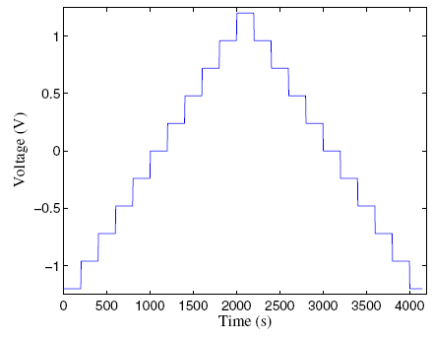 | 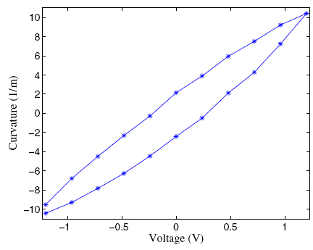
Joonis 3. IPMC materjali hüsterees [15].

Vesimantel ja hüdratsioon
Shahinpoor [3] on näidanud, et perfluoreeritud sulfoonhappe polümeeri baasil IPMC kõverus rakendatava ühikulise pinge kohta on tugevalt seotud katioonide poolt elektroforeetilise liikumise (antud juhul – katioonide liikumine polümeervõrgustikus elektroodidele rakendatud elektrivälja toimel) käigus kaasa haaratud vee hulgaga. Katioonid, mis on võimelised kaasa haarama rohkem vee molekule (suurema vesimantliga), võimaldavad saavutada IPMC suuremaid paindeid ning tekitatav jõumoment on suurem. Võib eeldada, et suurema vesimantliga katioonid võimaldavad tekitada oluliselt kõrgemat jõudu ning paindenurka ühikulise pinge kohta. On näidatud [3], et suure vesimantliga liitiumkatioonidega IPMC täituri korral on paindenurgad suuremad võrreldes H⁺, Na⁺ või K⁺ katioonidega IPMCga.
Polümeeris asuva vee hulk (hüdratsioon) võib mõjutada lisaks vesimantlile polümeeri ning seega kogu materjali paidejäikust, järelikult ka täituri poolt tekitatavat jõudu [6]. Joonisel 4 on kujutatud IPMC täituri poolt tekitatava jõu ajalist sõltuvust siinuselise sisendpinge puhul, kusjuures mõõtmine on läbi viidud õhus. Jooniselt on näha, et iga järgnev tsükkel toob kaasa amplituudilt väiksema jõu.
Joonis 4. IPMC tekitatav jõud 2V harmoonilise sisendsignaali korral [3].
Muutuvast hüdratsioonist tingitud raskustele materjali karakteriseerimisel viitavad ka [14], [6], [16] [17] jt.

Jäiga pikendusega aktuaator
Pikast painduva EAP riba korral võib esineda sama tasakaalulise riba tipu korral mitu erinevat riba kuju (vt joonis 5) [10]. Riba käitumise korral tuleb arvestada pinnaelektroodide takistuse muutumisest tingitud efektidega. Vastavalt alajaotuses 2.2.1 kirjeldatule tekib riba elektrikontaktidest kaugel asuvates punktides signaalidel viivis, mis tingib sellise aktuaatori hüstereesi [4].
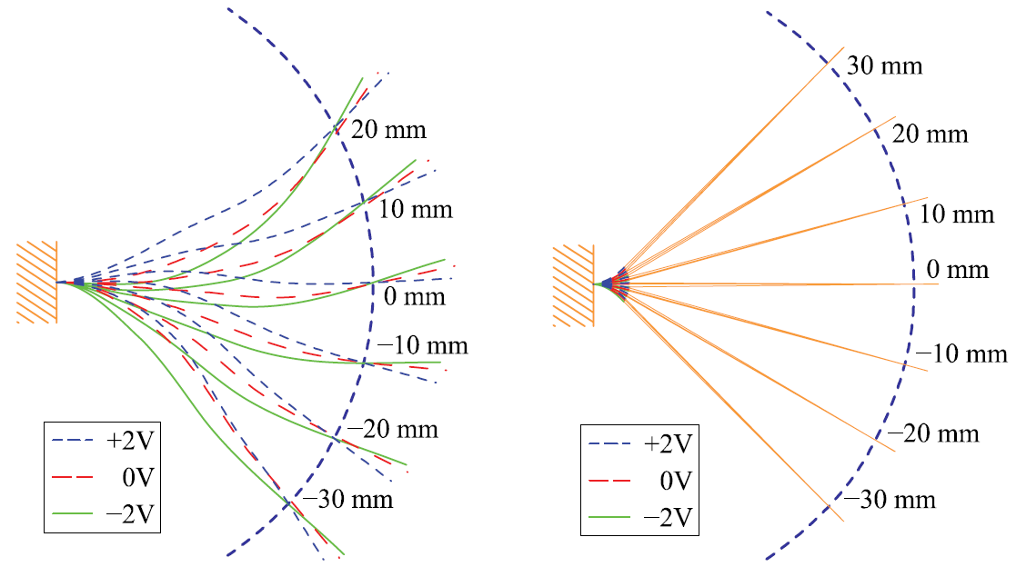
Joonis 5. Pika (vasakul) ja lühikese (paremal) painduva EAP riba kuju [10].
Piisavalt lühikese EAP riba puhul saab kõiki parameetreid kogu EAP riba ulatuses lugeda konstantseks. Pinnaelektroodide takistuse võib lugeda nullilähedaseks ja jätta arvestamata. Võib eeldada konstantset elektriliselt indutseeritud paindemomenti ning riba kõverust. Kehtib valem:
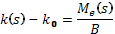 ,
kus k(s) on riba kõverus, alg-ehk nullkõverus, elektriliselt indutseeritud paindemoment ning B materjali paindejäikus [8].
Lühikesest IPMC ribast ning jäigast pikendusest koostatud aktuaatoril (joonis 5) on mitmeid eeliseid. On näidatud [8, 18], et sellise konstruktsiooni puhul ei kaotata summaarses jõus ega paindes, tekitatav jõud on võrdeline riba laiusega, tehtav töö ühikulise pindala kohta on suurem võrreldes pika ribaga, Pikendusega aktuaatori kuju peaaegu üheselt määratud, s.t kindlale aktuaatori tipp-punkti koordinaadile vastava EAP riba kuju võib lugeda konstantseks. Suhet pinge ja paindenurga vahel koormuseta olekus võib lugeda lineaarseks. Jõu ja asukoha vahelist suhet saab samuti piisava täpsusega lähendada lineaarse funktsiooniga. [8; 18]
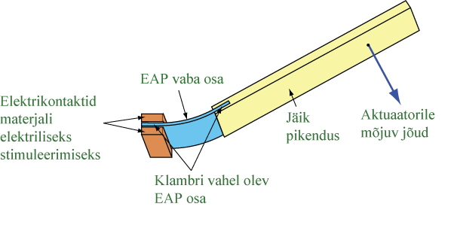
Joonis 6. Pikendusega EAP aktuaator.

Täituri mudel
- Selles peatükis tutvustame selles töös uuritava painduva EAP täituri mudelit. Esimeses kahes alapeatükis defineeritakse täituri parameetrd ja sisendid/väljundid. Viimases alapeatükis eistatakse sisendite/väljundite vahelised seosed.
- Rakenduslikult poolel pealt pakuvad huvi eeskät lineaarsed mudelid. Linearse mudeli korral on olemas meetodid EAP täituri reaalajas juhtimiseks, rakendades erinevaid kontroll algortime, näiteks PID, PI, H∞. Linearse mudeli all peetakse silmas, et süsteemi sisendid ja väljundid on omavahel seotud lineaarsete diferentsiaalvõrrandite kaudu ja leidub vastav teisendusfunktsioon (ing. k. transfer function). Tagasisidega kontrolliks praktiliselt kasutatav teisendusfunktsioon peab olema lõplikujärguline ja ratsionaalne funktsioon. Mitmed seni välja pakutud füüsikalised mudelid on reaalajakontrolliks sobilikud pärast lihtsustamist/lähendamist. [12]
- Käesolev töö esitab poolempiirilise mudeli, kus EAP materjalis toimuvad keerulised protsessid (erinevat tüüpi EAP-de korral erinevead) lähendatakse empiiriliselt aga muus osas põhineb mudel füüsikalistel parameetritel.

Materjali parameetrid
- Kirjeldatav täituri mudelis kirjeldatakse painduva EAP tüki omadused 4 tüki suuruusest sõltumatu parmaeetri kaudu: elektromehhaaniline sidestus, normaliseeritud paindejäikus, normaliseeritud elektriline impedants ja algkõverus.

Elektromehhaaniline sidestus
Kõiki painduvaid EAP-d seob omadus, et voolu toimel tekib materjalis paindemoment. Juhul, kui EAP liikumine pole takistatud, paneb paindemoment materjali painduma. Erinevat liiki EAP-del on rakendatava pinge mõjul tekkiva paindemomendi taga mitmeid füüsikalis-keemilisi protsesse, erinevaid mudeleid on nii juhtivate polümeeride kui IPMC-de jaoks [12; 19; 20]. Käesolevas mudelis on eeldatud lineaarset seost elektriliselt indutseeritud paindemomendi ja pinge vahel. On mõistlik eeldada, et on võrdeline riba laiusega w. on sõltuv sagedusest [12; 21]. Dünaamiline elektromehhaaniline sidestus avaldub seega:
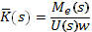

Normaliseeritud paindejäikus
- Kõik EAP materjalid painduvad paindemommendi rakendmaisel. On loomulik eeldada, et paindejäikus on võrdeline laiusega . Täistame kõveruse muutust ja rakendatud paindemomenti . Defineerime normaliseeritud paindejäikuse järgmiselt
- (MV1)
Paindemoment on võrdeline elastsusmooduliga. Tala elastsusmoodul on defineeritud homogeense materjali korral kui seos rakendatava paindemomendi M ja selle tulemusel tekkiva tala kõveruse k vahel järgnevalt:
DELTAk!!!
- I on tala pindala inertsimoment. Sama valemit saab rakendada ka EAP kui komposiitmaterjali korral. E on komposiitmaterjali korral efektiivne Young´i moodul.
Ristkülikukujulise ristlõikega EAP riba puhul, kus laius on w ja paksus on d, avaldub I järgmiselt:
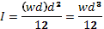

Paindejäikus avaldub seega elastsusmooduli kaudu järgmiselt:
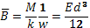

EAP-del esinevad viskoelastsed omadused, mida on uuritud artiklites [20] CP puhul ja [7] IPMC materjali puhul. Viskoelastsed omadused tingivad dünaamilise paindejäikuse (vt alajaotus 2.2.4). On katseliselt näidatud [7], et sagedustel kuni 20 Hz on viskoelastsus madal. Ka käesolevas töös opereeritakse madalatel (<20Hz) sagedustel, ning seega on võimalik mudelit lihtsustada, võttes paindejäikuse konstandiks kogu mõõtepiirkonnas.

Normaliseeritud elektriline impedants
- EAP elektroodide vahel pinge rakendamisel läbib materjali vool. Meie mudelis eeldame, et vooluteihedus on kogu materjali ulatuses konstante.
Selles lihtsustatud mudelis on eeldatud, et materjali läbiv vool I(s) on võrdeline pingega U(s) ning pöördvõrdeline riba pindalaga. Saame EAP materjali elektrilise impedantsi jaoks järgmise valemi:
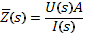

Algkõverus
Materjali valmistamise metoodikast tingitult ei tarvitse saadav komposiitmaterjal vabas olekus olla sirge sirge. Mudel arvestab sellega, et materjalil võib esineda ühes ja kindlas suunas algne kõverus. Käesolevas töös tähistame algset kõverust -ga.

Täituri ehitus ja mõõtmed
Käesolevas töös käsitletakse täiturit, mis koosneb EAP (IPMC) materjalist ning jäigast pikendusest (vt joonis 8).
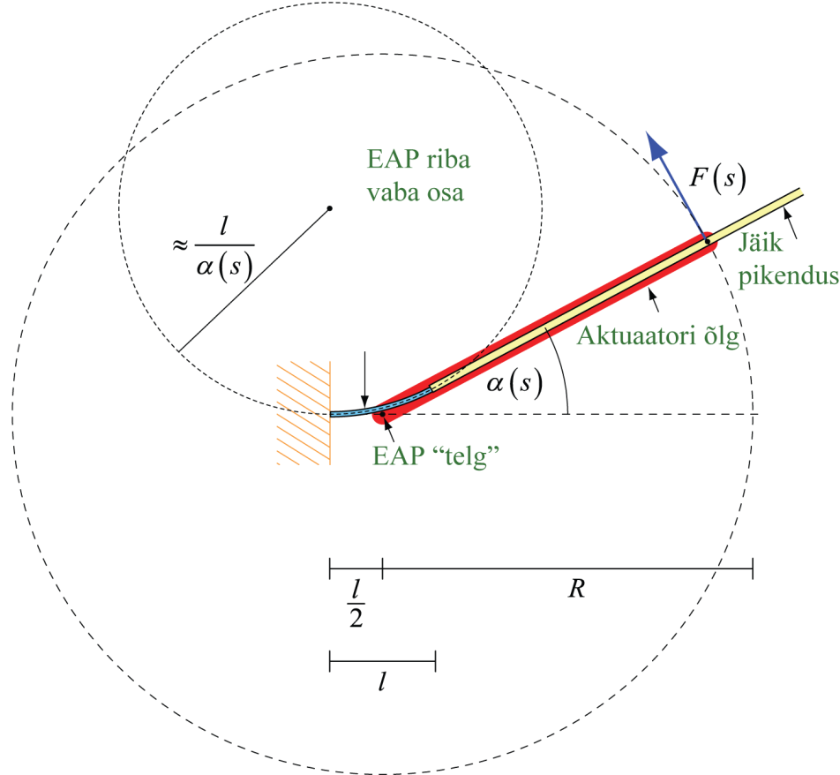
- AKTUTUAATORI asemel TÄITUR
Joonis 8. Täituri skeem. NB! Pikendus on ligilähedalselt aga mitte täpselt parallelne täituri õlaga.
Juhul, kui pikenduse pikkus on palju suurem EAP (IPMC) vabast pikkusest (l), võib täiturit piisava täpsusega kirjeldada kui hinge, mis liigub kindla pöördetelje ümber [10]. Käesolevas töös on (kujuteldava) pöördetelje asukohaks võetud punkt poole EAP (IPMC) vaba pikkuse kaugusel () kinnituspunkti ees (vt. joonis 8). Jõudu rakendatakse/mõõdetakse pikenduse punktis, mis asub kaugusel R pöördeteljest. Lõiku R nimetame täituri õlaks. Käesolevas mudelis rakendatakse/mõõdetakse jõudu risti täituri õlaga, kusjuures pikendus ja täituri õlg ei pruugi olla täpselt paralleelsed. Paindenurga (s) korral omab EAP(IPMC) riba konstantset kõverust 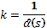.
- Me teame, et välise jõu poolt tekitatud paindemoment () on võrdne paindemomendiga painduva osa keskpunktis [10]. Eelnenud arutelu põhjel saame lähendada välise jõu poolt tekitatud paindemomendi:

Eeldame, et pinge pinnalektroodide ulatuses on ühtlane ning sellest tulenevalt elektriliselt indutseeritud paindemoment (M_{e}) on konstantne kogu riba ulatuses. Kasutades eeldust, et välise jõu poolt tekitatud paindemoment () on võrdne paindemomendiga painduva osa keskpunktis, kehtib järgmine seos [10]:
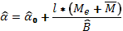

on paindenurk; on paindenurk nullasendis; B on paindejäikus.

Täituri sisendid ja väljundid
- Jäiga pikendusega EAP täituril on kaks sisendit ja kaks väljundit. Sisenditeks võtame antud töös täituri nurga ja elektripinge ning väljunditeks jõu ja elektrovoolu . Tähistused vastavad signaalidele sagedusruumis. Vastavalt võib täituri mudeli võib jagada kaheks - elektriliseks ja elektromehhaaniliseks. Nende seos selgub jooniselt 7.
- 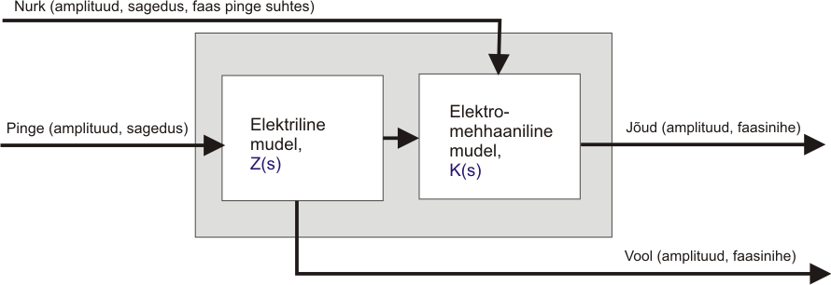
- Joonis 7. Täitur blokskeemina
- JOONISEL ON TEKSTID LIIGA VÄIKESED!

Sisendite/väljundite vahelised seosed
- Alljärgnevalt anname kõigi mudeli parameetrie ja sisnedite/väljundite vahelised seosed. Tähistuse palun vaadata tablist 2.

Valemitest (2, MV1, 7 ja 8) tuleneb:
- PIKKEMALT LAHTI KIRJUTADA
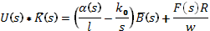
F(s) ja α(s) avalduvad järgmiselt:

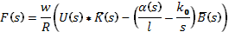
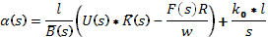

Uuritava geomeetria korral on EAP riba pindalaks riba laiuse ja vaba ning kinnituste vahel oleva pikkuse summa korrutis (TUUA VALEM). Selle põhjal saame valemist (6) tuletada:
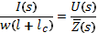
Vool ning pinge avalduvad siin järgmiselt:
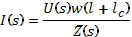
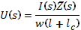

Materjali parameetrid | Normeeritud elektromehhaaniline sidestus
Materjali parameetrid | Normeeritud elektriline impedants
Materjali parameetrid | Normeeritud paindejäikus
Materjali parameetrid | Algkõverus
Süsteemi parameetrid | Riba laius | w
Süsteemi parameetrid | Riba vaba pikkus | l
Süsteemi parameetrid | Kogu riba pikkus | L+l_{c}
Süsteemi parameetrid | Täituti õlg | R
Sisendid | Pinge | U(s)
Sisendid | Nurk | α(s)
Väljundid | Vool | I(s)
Väljundid | Jõud pikendusel kaugusel R teljest | F(s)
Tabel 2. Tähistused

Katsed
- Käesolevas töös määrati katseliselt EAP elektromehhaanilisi omadusi ning teostati eelpool kirjeldatud elektromehhaanilise mudeli valideerimine.

EAP Materjal

Uuritavaks materjaliks oli IPMC riba, mis on toodetud Enviromental Robotics Inc [22]: poolt. Algselt oli tegu ioonvedeliku baasil töötava IPMC-ga kuid solvent on asendatud veega, mistõttu on selle lihase tööks vajalik deioniseeritud vee keskkond.
Uuritava materjali pinnaelektroodideks on suhteliseliselt paks plaatina kiht, mis ühtlasi tingib kõrge pinnajuhtivuse.
IPMC riba paksuseks mõõdeti 0.28 mm.

Katseseade
Eksperimentide teostamiseks vajalik katseseade pidi vastama järgmistele tingimustele:
- Süsteemi geomeetria peab vastama alajaotuses 3.3.1 kirjeldatule.
- Peab olema võimalik materjali stimuleerida üheaegselt elektriliselt ning mehhaaniliselt.
- Mõõdetakse jõudu ning voolu.
- Peab olema võimalik opereerida EAP-dega, mis töötavad vesikeskkonnas.
- (Mehhaanilised) mürad peavad olema minimaalsed.
Jõu võimalikult usaldusväärseks mõõtmiseks on mõistlik süsteem koostada selliselt, et jõuandur ühes EAP külge lisatud pikendusega oleks inertsist tingitud vigade vähendamiseks võimalikult liikumatu.
Sujuva siinuseliselt muutuva paindenurga saavutamiseks kasutati käesolevas töös pöördsolenoid-tüüpi täiturit (tüüp GDRX 035) firmalt Magnet-Schultz. Solenoid võimaldab tekitada lineaarse pinge-jõu suhtega pöördliikumist kuni 110 kraadi ulatuses [22]. Solenoidile kinnitati terasvedru nii, et pöördliikumine toimuks ühe ja kindla tasakaaluasendi ümber.
Pöördenurga määramiseks on kasutusel solenoidi teljele kinnitatud radiaalsuunas magneeditud kettakujuline püsimagnet, mille tekitatavat magnetvälja registreeritakse Halli efektil põhineva magnetvälja sensoriga. Halli sensori kalibreerimiseks lähendati solenoidi reaalse pöördenurga ning sellele vastava sensori väljundpinge vaheline seos viienda astme polünoomiga. Sensori täpsus osutus korrektse paindenurga leidmiseks piisavaks.
Solenoidi otsa kinnitati polükarbonaadist freesitud klamber, mille külge on võimalik kinnitada kuni 20mm laiune ribas selliselt, et solenoidi pöörlemisel asub kinnituspunkt solenoidi pöördeteljest täpselt 3 mm kaugusel. Klamber on varustatud kullast elektrikontaktidega EAP elektriliseks stimuleerimiseks. EAP vastasküljele kinnitatav jäik pikendus on valmistatud polükarbonaadist ning süsinikkiudvardast ning võimaldab sujuvalt muuta EAP vaba pikkust ning kaugust pöördeteljest jõu mõõtmise punktini.

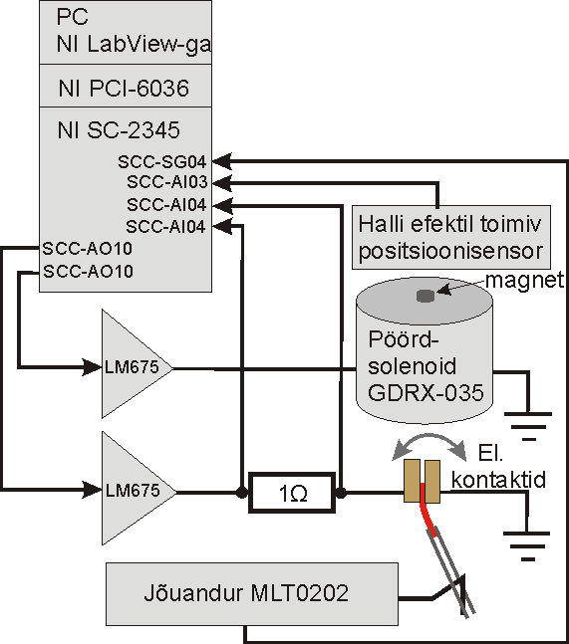 | 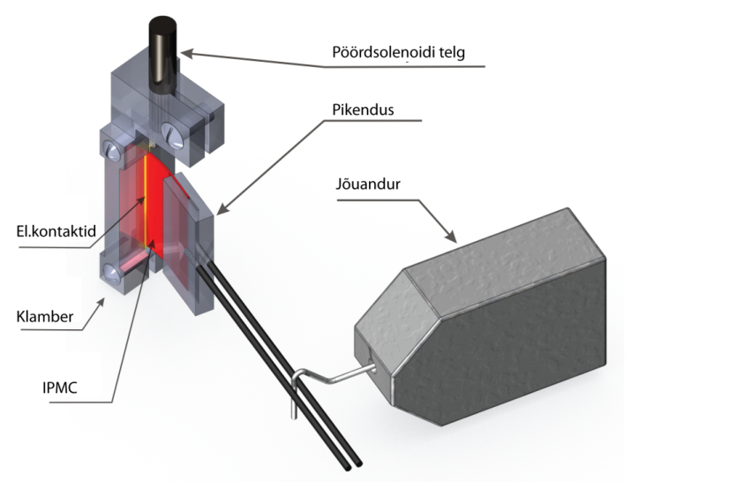
Joonis 9. Süsteemi elektriskeem (vasakul) ning katseseadme SolidWorks´i programmi abil kujutatud mudel (paremal)
Märgade ehk vee keskkonnas töötavate EAP-dega opereerimisel ei ole antud konstruktsiooni võimalik sukeldada vedelikku, niisutamiseks on kasutusel tsirkuleeriv niisutussüsteem, mis kasutab auto klaasipesuvedeliku pumpa (vt joonis 10).
EAP-d läbiva voolu mõõtmiseks on EAP-ga rööbiti ühendatud takisti, mille pingelangu põhjal on võimalik leida vool.
Jõudu mõõdeti tundliku jõuanduriga MLT0202 mõõtepiirkonnaga 0-25 g ning tooteinfo põhjal lõpmatu lahutusvõimega [24].

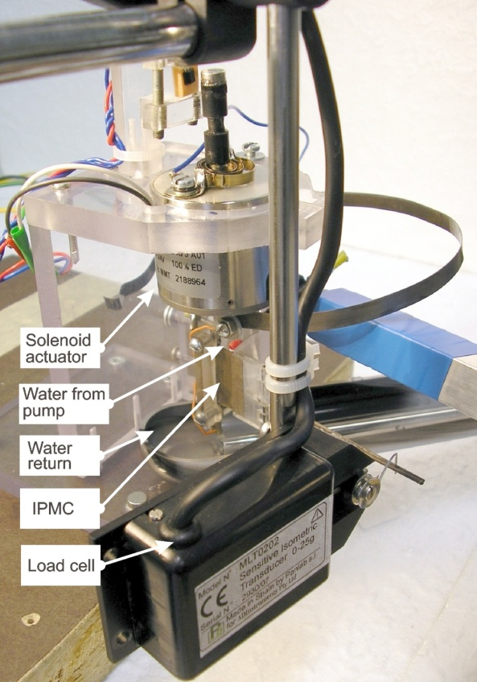
Joonis 10. Foto katseseadmest.

Mõõtmiste juhtimine ja tulemuste analüüs
Mõõtmisi juhiti ja tulemusi analüüsiti LabView [25].programmi abil. Eksperimentide teostamine automatiseeritud.
Iga katseseeria puhul olid programmi sisenditeks järgmised parameetrid:
- nõutavad sagedused (või sageduste vahemik),
- nurk (amplituud, faas ja alaliskomponent),
- IPMC-le rakendatav pinge (amplituud, faas ja alaliskomponent),
- sämplimissagedus,
- aeg maksimaalse amplituudi saavutamiseni,
- sissetöötamise aeg, mil andmeid ei salvestata (perioodi või sekundit),
- mõõtmise minimaalne aeg (perioodi või sekundit).

Programm võimaldab nurga ja pinge puhul kasutada ka mitme sagedusega signaali summat. Üks võimalik tsükkel on kujutatud joonisel 11.
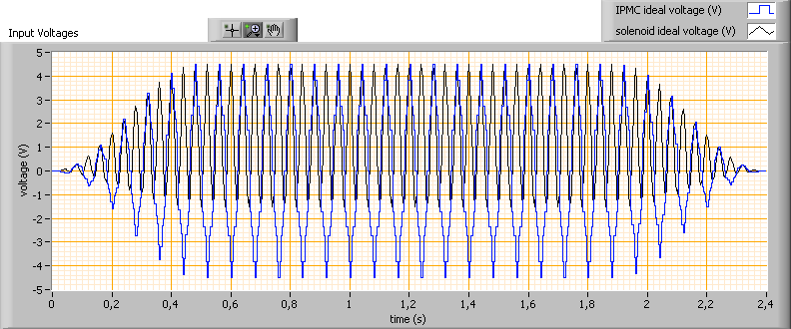
Joonis 11. Sisendsignaali võimalik kuju
Iga katse puhul leiab programm automaatselt signaalide spektri ning konstrueerib nende põhjal keskmistatud tsükli ning sellele vastavate signaalide amplituudid ja faasid sisendpinge suhtes.
Valideerimiseksperimentide teostamiseks koostati ka alamprogramm, mis võimaldab eelnevalt mõõdetud materjali parameetrite põhjal ennustada väljundparameetreid. Süsteemi sisendid reaalse süsteemi ja mudeli baasil koostatud süsteemi korral on toodud joonisel 12.
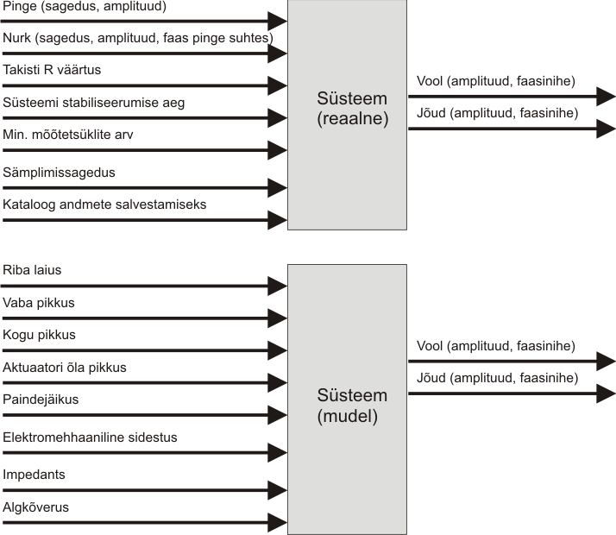
Joonis 12. Programmi sisendid ja väljundid reaalse ja arvutsliku mudeli korral
Analüüsi alamprogrammid leiavad eelnevalt määratud andmete ja süsteemi parameetrite põhjal nõutavad materjali parameetrid vastavalt joonisel 12 toodule.
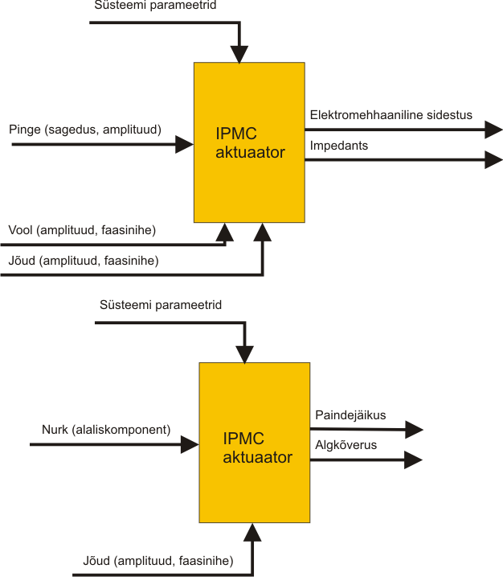
b
a
Joonis 13. Materjali parameetrite määramise plokkskeem.
- JOONISEL ON TEKSTID LIIGA VÄIKESED!

Mõõtemetoodika
Eelpool kirjeldatud mudeli valideerimiseks teostati eksperimendiseeriaid, mis koosnesid materjali parameetrite määramisest ning juhueksperimentide genereerimisest.
Kõik uuritud signaalid olid harmoonilised.
Materjali parameetrite ja määramine toimus järgmiselt: soovitud sageduste vahemikus genereeriti sobiv hulk (ühtlaste vahedega) eksperimente, kus nurka ei muudetud ning pinge oli konstantse amplituudiga. Sobilikuks sageduste vahemikuks, mis ühelt poolt garanteerib mõõdetava signaali korrektse registreerimise ning teiselt poolt mõistliku mõõtmisaja, osutus 0.03Hz kuni 15 Hz. EAP läbiva voolu põhjal leiti ülekandefunktsioon Z ning mõõdetud jõu põhjal ülekandefunktsioon K. Parameetrid ja määrati pinge amplituudi U=1.6V juures.
Materjali parameetrite B ja k₀ leidmiseks genereeriti eksperimente, kus nurga signaaliks kasutati üksnes alaliskomponenti. Saadud nurga-jõu vaheliselt lineaarselt graafikult leiti paindejäikus B ja nullkõverus k₀ (vaata joonis 13).
Mudelit valideeriti erinevate geomeetriate ning pingete korral. Valideerimiseks teostatatud eksperimendiseeriates olid sisenditeks juhuslikult valitud sagedus (mis kuulus sagedusvahemikku, kus määrati materjali parameetrid) ja nurga ning pinge amplituud, faas ja alaliskomponent. Parameetrite arvväärtused on tooduid tabelis 3. Mudeli skaleeruvuse täpsemaks hindamiseks kasutati kõikide geomeetriate korral sama juhuslikult valitud parameetrite komplekti, nii et korrektsem oleks kasutada väljendit pseudojuhuslikud parameetrid.
Parameeter |  | Min. väärtus | Max. väärtus
Sagedus |  | 0,0607 Hz | 27,8 Hz
Pinge | Alaliskomponent | -0,01V | 0,2V
Pinge | Vahelduvkomponent | 0V | 1,57V
Paindenurk | Alaliskomponent | -15° | 24.4°
Paindenurk | Vahelduvkomponent | 0° | 21°
Tabel 3. Minimalsed ja maksimaalsed parameetrite väärtused juhueksperimentides
Mudeli skaleeruvuse demonstreerimiseks teostati katseid nelja erineva geomeetria korral varieerides EAP vaba pikkust ning mõõtepunkti kaugust teljest. Neile lisandus viies katse esimese katsega identsete parameetrite korral EAP-s toimuda võivate muutuste jälgimiseks (tabel 4). Kõik geomeetriad realiseeriti ühe IPMC tüki baasil.
Katseseeria | l | l_{c} | w | R
1 | 6mm | 6.2mm | 19mm | 35mm
2 | 6mm | 6.2mm | 19mm | 60mm
3 | 8mm | 4.2mm | 19mm | 35mm
4 | 8mm | 4.2mm | 19mm | 60mm
5 | 6mm | 6.2mm | 19mm | 35mm
Tabel 4. Sama IPMC riba baasil koostatud täiturid. Viies katse kordab esimest.
Esialgne katseplaan nägi ette materjali parameetrite määramise enne ning pärast igat juhueksperimendiseeriat. Esimestel katsetel ilmnes aga, et materjalil esineb üsna suur hüsterees ning ühtlasi ei ole kasutuses olev materjali niisutussüsteem ideaalne. Nende mõjude arvestamiseks toimusid järgnevad katsed järjekorras:
- Määratakse materjali parameetrid ja kogu valitud sageduste vahemikus (22 sagedust)
- Määratakse materjali parameetrid B ja k₀ (kaks erinevat nurka)
- Materjalil lastakse seista vabalt kuni 1 minut
- Teostatakse üks juhuslike parameetritega eksperiment
- Korratakse punkte 2 kuni 4 soovitud arv kordi (käesolevas töös 24 korda)
- Katseseeria lõpus võidakse korrata punkti 1
Katseseeria pikkus ühe geomeetria korral (läbides ülal toodud punkte 1-5) oli ligikaudu 40 minutit.

Tulemused
Uuritava materjali eksperimentaalselt määratud materjali parameetrite ja magnituud ning faas on koos standardhälvetega toodud joonisel 14. Nende parameetrite varieeruvus ajas jääb katseandmete põhjal alla 15%. Elektromehhaanilise sidestuse faasi graafikul esinevate väikesed jõnksud võib lugeda mõõtmisveaks. Jooniselt 14 on näha, et minimaalse ja maksimaalse uuritud sageduse vahel erineb jõud ja vool umbes 10 korda.
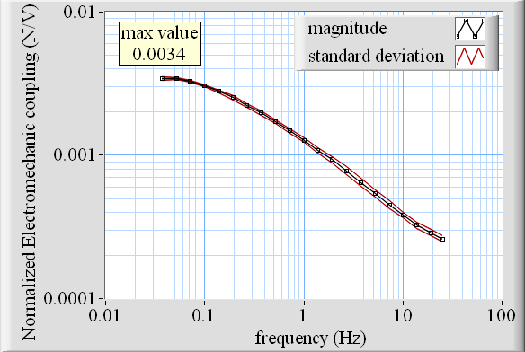 | 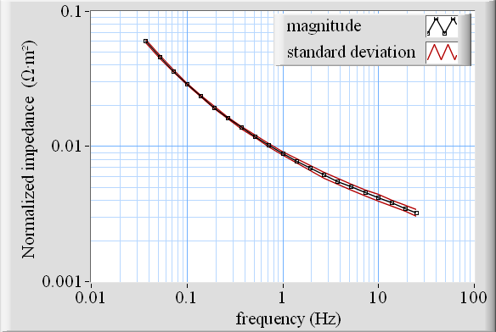
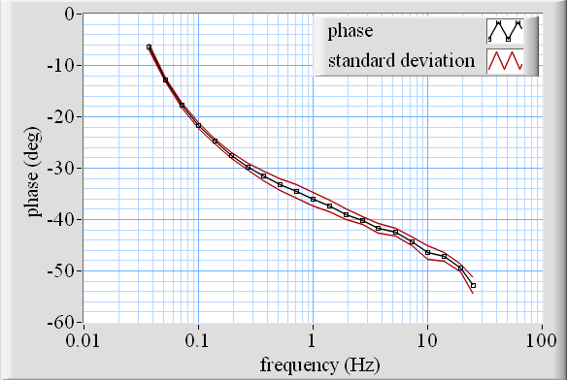 | 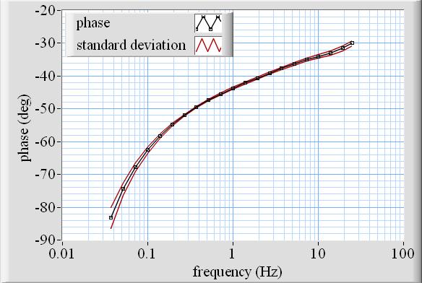
Joonis 14. Ülekandefunktsioonid (magnituud ülal vasakul, faas all vasakul) ning (magnituud ülal paremal ning faas all paremal).
Keskmistatud tsüklite tüüpilised kujud on toodud joonisel 15. Madalatel sagedustel (alla 0.5 Hz) erineb voolu graafik harmoonilisest (joonis15, a), selle põhjuseks võivad olla relaksatsioonilised efektid (SELGITADA või kirjutada, et vajab veel uurimist). Kõrgetel sagedustel muutub voolugraafik taas harmooniliseks. Elektromehhaanilise koste graafikut võib lugeda harmooniliseks kõikide sageduste puhul.
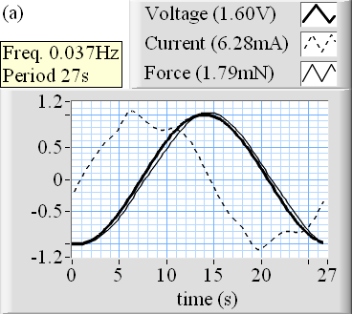 | 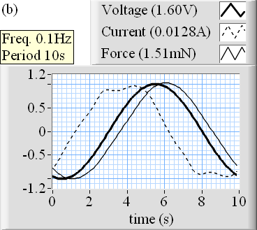 | 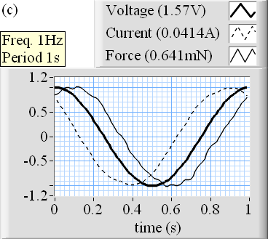
Joonis 15. Neljanda täituri geomeetria korral mõõdetud jõu- ja voolusignalide kuju ja neile vastavad amplituudväärtused sagedustel 0.037 Hz (a), 0.1 Hz (b), 1Hz (c). Rasvase joonega on toodud sisendpinge.
Eksperimendist saadud tulemuste õigsuse hindamiseks arvutati katsetulemuste põhjal materjali Youngi moodul ning võrreldi seda kirjanduses avaldatud väärtusega sama tüüpi materjalide puhul. Materjali efektiivseks paindejäikuseks määrati paindemomendi ning struktuuri paksuse d=0.28 mm korral E=388 Mpa (valem 5), mis on samas suurusjärgus kirjanduses avaldatud väärtustega. Chen, Tan [12] on määranud 180 µm paksuse komposiidi Youngi mooduliks E=571Mpa.
Materjali parameetrite B ja k₀ puhul on tulemustes võimalik täheldada üsna suurt varieeruvust. Samuti on selgelt näha jooniselt 16, et eriti algkõveruse k₀ puhul eksisteerib selge sõltuvus eelnevast katsetamise ajaloost. Seda nähtust on võimalik seletada kasutatud IPMC materjali suure hüstereesiga. Hüstereesinähtust on pikemalt käsitletud alajaotuses 2.2.5. Paindejäikus muutub samuti märgatavalt, selle peamiseks põhjuseks on ilmselt materjali muutuv hüdratsioon (vt alajaotus 2.2.6). Paindejäikuse muutuse graafikul on selgelt eristatavad viis katseseeriat. Kolmanda ja neljanda seeria puhul saadud süstemaatiliselt veidi kõrgem paindejäikus võib olla tingitud teisest katsetest erineva EAP vaba pikkuse tõttu (vt tabel 4).
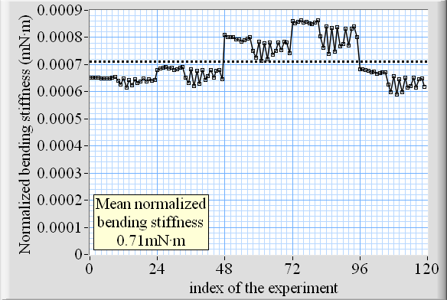 | 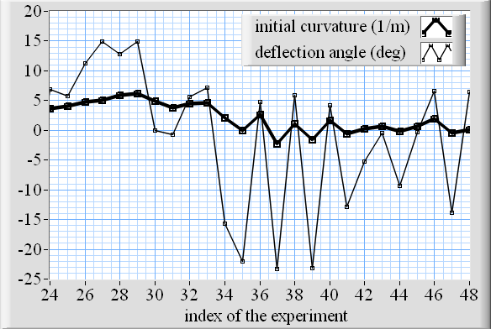
Joonis 16. Mõõdetud materjali parameetrid B (vasakul) ja k₀ (paremal). k₀ graafikut on võrreldud paindenurgaga eelnevas katses.
Mudeli valideerimiseksperimentide puhul võrreldi eksperimentaalseid tulemusi teoreetilise mudeli abil arvutatuga. (Jõu korral valem 10 ja voolu korral valem 13). Leiti mõlema parameetri keskmine suhteline standardhälve. Keskmiseks standardhälbeks saavutati 14% jõu korral ning 21% voolu korral (joonis 17).
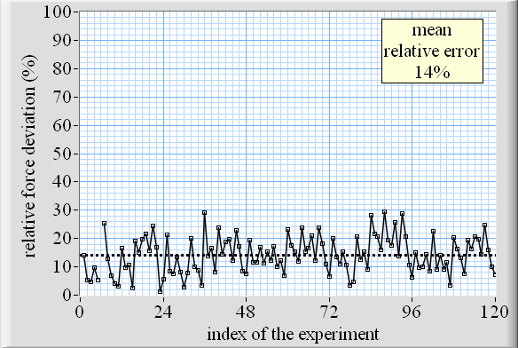 | 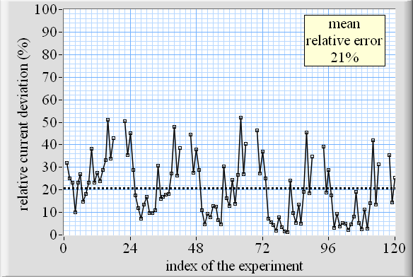
Joonis 17. Väljundjõu (vasakul) ja voolu (paremal) suhtelised hälbed.

Analüüs

Järeldused
Eksperimenditulemused kinnitavad, et välja pakutud teoreetiline mudel vastab tegelikkusele ja on skaleeruv.
Mudelit on võimalik kasutada IPMC täituri reaalajas juhtimiseks, kuid sealjuures tuleks silmas pidada eksperimentide käigus ilmnenud raskusi materjali parameetrite määramisel. Hästi kontrollitud tingimustes on täituri reaalajas kontrollimine võimalik. Põhiliste kontrolli segavate teguritena võib välja tuua materjali suure hüstereesi ning ka muutuda võiva hüdraatuvuse. Võib eeldada, et kui reaalses rakenduses opereeritaks sama IPMC materjaliga vette uputatult, oleksid variatsioonid oluliselt väiksemad. Kontrollitud tingimustes on materjali parameetrite varieeruvus väike. Uuritavas sagedusvahemikus oli joonisel 15 kujutatud keskmistatud mõõtetsükli põhjal uuritava materjali elektromehaaniline koste lineaarne, elektrilises kostes esines aga tuntav mittelineaarsus madalatel sagedustel.
Eksperimentides oli täheldatav materjali sissetöötamise efekt. Pikka aega (vähemalt 1 päev) vette sukeldatud riba omadused erinesid mõõtmise alguses vähesel määral edasistest. Seda efekti võib seletada vee sisalduse ning sellest tulenevalt paindejäikuse ning elektromehhaaniliste omaduste muutusega. Pärast ühe eelnevalt kirjeldatud katsetsükli möödumist olid materjali omadused piisaval määral stabiliseerunud.
Välja pakutud mudel võimaldab kirjeldada kõiki painduvaid EAP täitureid suurte paidenurkade korral sagedusvahemikus, milles saab eeldada materjali lineaarset elektromehhaanilist ning elektrilist kostet.

Piirangud
Käesolevas töös pakutud juhtimismudelil tehakse mõningaid olulisi lihtsustavaid eeldusi. Pikendusega täituri kontseptsioon eeldab, et EAP riba vaba osa on palju lühem sellega ühendatud jäigast pikendusest. Eeldatakse, et materjal on homogeenne kahedimensionaalselt ehk pinnal. Kui IPMC riba on piisavalt lühike, pinnaelektroodie juhtivus on piisavalt kõrge ning vool on piisavalt madal, siis saab sellist eeldust kasutada.
Välise jõu poolt tekitatavat paindemomenti saab mudeli geomeetriast tingitult kogu IPMC riba ulatuses lugeda konstantseks vaid juhul, kui jäik pikendus on palju pikem IPMC vabast pikkusest (l<<R).

Edasine töö
Katsetulemustest järeldub, et käsitluse all olnud nelja empiirilise parameetri modelleerimisel on võimalik täiturit kirjeldada ja juhtida piisava täpsusega. Antud mudeli kasutamist piirab oluliselt pikemaajaliste materjali parameetrite varieeruvuste mittearvestamine. Tulevastes mudeli arendustes tuleb kindlasti arvestada materjali hüstereesiga, hüdraatuvusega ning muude füüsikaliste parameetrite võimalike pöörduvate ja pöördumatute varieeruvustega.
Elektriline koste oli antud töös uuritud EAP materjali puhul madalatel sagedustel mittelineaarne. Kindlasti tasub mudelit täiendada ka mittelineaarsusi arvestavate komponentidega. Selline parandus muudaks mudeli oluliselt täpsemaks. Samas võib see teisest küljest muuta mudeli raskemini rakendatavaks.
EAP materjalid on tuntud ning väga huvipakkuvad ka anduriomaduste poolest. Antud mudelit on võimalik edasi arendada ning analoogiliselt rakendada ka EAP amduriomaduste kirjeldamiseks.
Huvi pakub ka materjali omadustes pöördumatute (ning pöörduvate) muutuste karakteriseerimine, mis on kindlasti oluline praktiliste rakenduste seisukohalt.
Katsesüsteemi oleks võimalik parendada vähendades pöördsolenoidi hõõrdetegurit. Seisuhõõrdejõud raskendab oluliselt harmoonilise nurga-signaali tekitamise. Veel tuleks katsuda vähendada mehhaanilisi mürasid (näiteks vee tsirkulatsioonist tingitult). Väga huvitav oleks materjali karakteriseerimine laiemas sageduste ning muude parameetrite piirkonnas, kui antud katseseade hetkel mõõta võimaldab. Samuti pakub palju huvi analoogsete eksperimentide sooritamine teist tüüpi EAP materjalidega.

Kokkuvõte

Käesolevas töös pakutakse välja painduvate elektroaktiivsete polümeeride baasil koostatud täiturite juhtimiseks sobilik lineaarne mudel. Mudel kirjeldab täiturit, mis koosneb lühikesest EAP ribast ning jäigast pikendusest ning kehtib ka suurte (üle 90 kraadi) paindenurkade korral. Pikendusega täiturit vaadeldakse kui hinge, mille pöördetelg asub kinnituspunkti ees poole EAP vaba pikkuse kaugusel.
Mudelis kirjeldatakse täituri materjal nelja parameetri kaudu - elektromehhaaniline sidestus, elektriline impedants, paindejäikus ning algkõverus. Parameetrid on EAP materjali suurusest sõltumatud ja seega sobilvad erinevat tüüpi EAP materjalide võrdlemiseks.
Materjali parameetrite määramiseks valmistati arvutijuhitav katsepink, mis võimaldab uuritavat materjali stimuleerida üheaegselt nii elektriliselt kui mehhaaniliselt, kasutades harmoonilisi sisendsignaale. Elektroaktiivse polümeerina oli antud töös kasutusel IPMC tüüpi materjal firmalt Environmental Robotics.
Mudel eeldab, et EAP riba on palju lühem jäigast pikendusest ning elektriliselt indutseeritud paindemoment on võrdne kogu riba ulatuses. Juhul, kui materjali pinnaelektroodi juhtivus on piisavalt kõrge ning vool on piisavalt madal, võib eeldada, et riba igas punktis on pinge ning sellest tulenevalt ka paindemoment võrdne.
Matemaatilise mudeli valideerimiseks teostati juhuslike parameetritega eksperimente, mille tulemusi võrreldi arvutuslike väärtustega. Sama IPMC tüki baasil valmistati neli erinevat täiturit. Elektromehhaanilise sidestuse ja elektrilise impedantsi varieeruvus katseseeria jooksul oli alla 15%. Materjali paindejäikus varieerus mõõdukalt, selle põhjuseks on materjali muutuv hüdraatuvus katse jooksul. Materjali algkõverus varieerus katseseeria jooksul palju (enam kui 6 m⁻¹), seda on võimalik seletada seda tüüpi materjalide suure hüstereesiga. Elektromehhaaniline koste oli sisendpinge suhtes lineaarne, elektrilises kostes ilmnes sageduste korral mittelineaarsus. Tulemustest võib järeldada, et mudel on kehtiv ning skaleeruv.
Tulevastes mudeli arendustes tuleb rohkem arvestada materjali muutuvaid parameetreid ning lisada ka mittelineaarsusi arvestavad komponendid.

Summary

Pole päris kooskõlas eestikeelse kokkuvõttega.
In this work a linear model for controlling bending EAP actuators is presented. The model describes an actuator, which consists of a short EAP strip and a long elongation attached to it. The model is capable of large (over 90 degrees) deformations. An elongated actuator is modeled as a hinge with rotary axis situated at the distance of half free length of EAP strip in front of connecting point.
The model describes the actuator using four material parameters – electromechanical coupling, electrical impedance, bending stiffness and zero curvature.
A computer controlled test bench for evaluating parameters of material was constructed. The bench allows electrical and mechanical stimulation of the material in the same time. Harmonic signals are used. An IPMC material from Environmental Robotics Inc was used as an EAP material.
The model is only valid when EAP strip is much shorter than rigid elongation and electrically induced bending moment is uniform along the entire EAP surface. In case when conductivity of surface electrode is high enough and the current is low, it is possible to assume that voltage and therefore bending moment is uniform along the sheet.
Experiments with randomly generated parameters were used and the results were compared to the calculated values to validate the mathematical model. Four different actuators were constructed using the same IPMC sheet. The variation of electromechanical coupling and impedance was less than 15%. Bending stiffness varied notably, this can be explained with changing hydration of the material during the experiment. Zero curvature varied at least 6 m⁻¹. This is caused by large hysteresis known on this type of materials. Electromechanical response was found to be linear to input voltage, electrical response showed nonlinearity at low frequencies. From the experiment results we can conclude that the model is scalable and valid.
In future, the model could be developed further to take changing material parameters into account and also consider the nonlinearities which are present.

Viited
- Bar-Cohen, Y (toim). Electroactive polymer (EAP) actuators as artificial muscles - reality, potential, and challenges. Bellingham : SPIE Press, 2004.
- Kim, K., Tadokoro, S (toim). Electroactive polymers for robotics applications. Arificial muscles and sensors. Springer-Verlag, London, 2007.
- Shahinpoor, M., Kim, J K. The effect of surface-electrode resistance on the performance of ionic polymer–metal composite (IPMC) artificial muscles. Smart Mater. Struct. 9, p 543–51 , (2000)
- Punning, A. Electromechanical Characterization of Ionic Polymer-Metal Composite Sensing Actuators. Tartu Ülikool. Tartu : Tartu Ülikooli Kirjastus, 2007. PhD dissertatsioon. ISSN 1406-0647.
- Kothera PhD 2005 (Viide korda)
- Nemat-Nasser, S; Wu, Y. Comparative experimental study of ionic polymer–metal composites with different backbone ionomers and in various cation forms. J. Appl. Phys. 93 , p 5255–67, (2003)
- Newbury K. Characterization, modeling, and control of ionic polymer transducers. Dissertation Virginia Polytechnic Institute and State University, (2002)
- Anton M, Aabloo A, Punning A and KruusmaaM 2008 “A mechanical model of a non-uniform ionomeric polymer metal composite actuator” Smart Mater. Struct. 17, 1–10, (2008)
- Zhou, J, Chan, H. Polymer MEMS Actuators for Underwater Micromanipulation. IEE/ASME Transactions on Mechatronics, vol.9, no2, 2004
- Anton, M. Mechanical modeling of IPMC actuators at large deformations. Tartu Ülikool, Tartu. Tartu Ülikooli kirjastus, 2008. PhD dissertatsioon. ISSN 1024-4212
- Fernandez, D., Moreno, L, Baselga, J. Toward standardization of EAP actuators test procedures. Proc. of SPIE 5759, p274 (2005)
- Chen, Z; Tan, X. A Control-oriented and Physics-based Model for Ionic Polymer-Metal Composite Actuators. IEEE/ASME Transactions on Mechatronics, Vol. 13(5), 519-529, (2008)
- Bonomo C, Fortuna L, Giannone P, Graziani S and Strazzeri S “A nonlinear model for ionic polymer metal composites as actuators” Smart Mater. Struct. 16 1–12 (2007)
- Bar-Cohen, Y., X. Bao, S. Sherrit, S. Lih, Characterization of the electromechanical properties of Ionomeric Polymer-Metal Composite (IPMC). Proc. SPIE 4695, p 286–293, (2002)
- Chen, Z, Tan, X, Shahinpoor, M. Quasi-static Positioning of Ionic Polymer-Metal Composite (IPMC) Actuators. Proceedings of the IEEE/ASME International Conference on Advanced Intelligent Mechatronics, Monterey, CA, pp. 60-65, (2005)
- Porfiri, M., "An electromechanical model for sensing and actuation of ionic polymer metal composites", Smart Materials and Structures, 18(1), 015016 (2009)
- Mudigonda, A; Zhu, J. Characterization and dynamic modeling of ionic polymer-metal composites (IPMC): artificial muscles. Proc. SPIE 6168, 616815 (2006)
- Hunt, A., Punning, A, Anton, M., Aabloo, A., Kruusmaa, M. A multilink manipulator with IPMC joints. Proc. SPIE 6927, 69271Z (2008)
- Jo, C., Naguib, H., Kwon, R. Modeling and optimization of the electromechanical behavior of an ionic polymer–metal composite. Smart Materials and Structures, Vol. 17, pp. 065022 (13p), (2008)
- Alici, G., Mui,B., Cook, C. Bending modeling and its experimental verification for conducting polymer actuators dedicated to manipulation applications. Sensors and Actuators A: Physical, Volume 126(2), p 396-404, (2006)
- Fang, Y., Tan, X., Shen, Y., etc. A Scalable Model for Trilayer Conjugated Polymer Actuators and Its Experimental Validation. Materials Science and Engineering C: Biomimetic and Supramolecular Systems, Vol. 28, pp. 421-428, (2008)
- http://www.environmental-robots.com/ (24.05.2009)
- GDRX 035 datasheet, Magnet-Schultz. http://www.emessem-solenoid.co.uk/docs/Double_Acting_Solenoids/GDR.pdf
- MLT0202 dataheet. AD Instruments http://www.adinstruments.com/products/generate_pdf/generate_pdf.php?code=MLT0202
- http://www.ni.com/labview/ (24.05.2009)

Lisad
- Artikkel
- Postri repro

